Акция «Птицы – наши друзья»

Цель: воспитание бережного отношения к природе и птицам, привлечение внимания родителей и детей к судьбе птиц.
Задачи:
1. воспитывать бережное отношение к пернатым друзьям;
2. расширять знания детей о птицах, их питании;
3. укреплять взаимоотношения между детьми и родителями.
Формы работы: беседы, прослушивание музыкальных произведений, рассматривание изображений птиц, раскрашивание картинок, просмотр мультфильмов, дидактические игры и подвижные игры. Был собран корм, изготовлены кормушки и скворечник.
Кажется, весна не торопится: оттепели сменяются заморозками. Однако световой день растёт, природа просыпается, и в первую очередь это заметно по поведению птиц. Ещё не начала расти трава, не распустились почки на деревьях, а птицы уже начинают прилетать с зимовок. И вот, с наступлением весны в города возвращаются перелетные птицы. Многие любят наблюдать за синицами, скворцами, подкармливать их, сооружать скворечники.
Подкормка птиц приносит пользу не только пернатым друзьям, но и воспитывает в детях заботливое отношение к окружающей природе. Данная акция помогает расширять знания детей о птицах, учит заботиться о братьях наших меньших.
Родитель с удовольствие приняли участие в акции, изготовили чудесный скворечник.

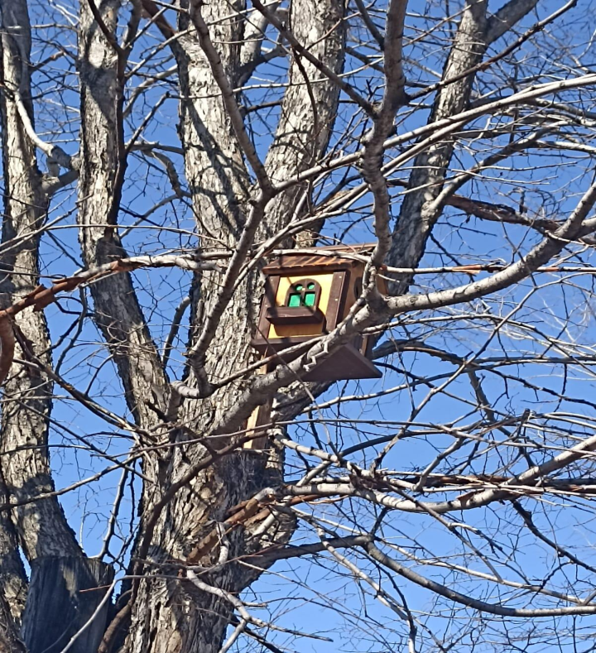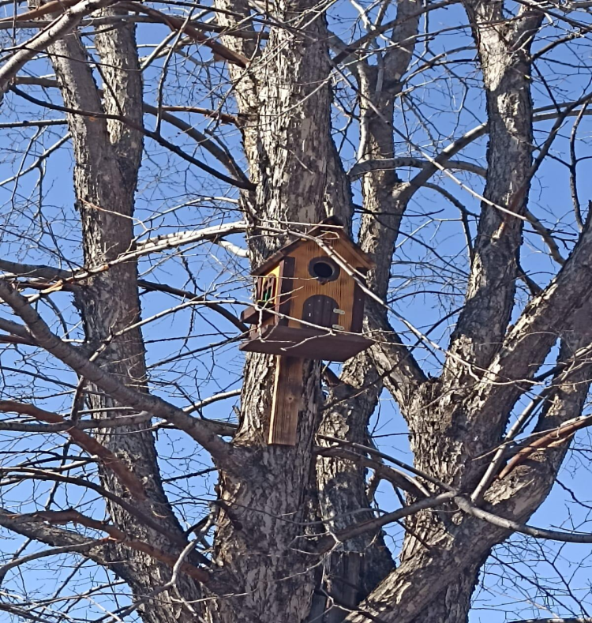

Ребятам было очень интересно узнавать новое о жизни птиц, помогать смешивать корм.

Весна начинается и погода шепчет, что без человека прилетевшие птицы иногда не могут найти себе пропитание, поэтому подкормку, пока лежит снежный покров, нужно делать.

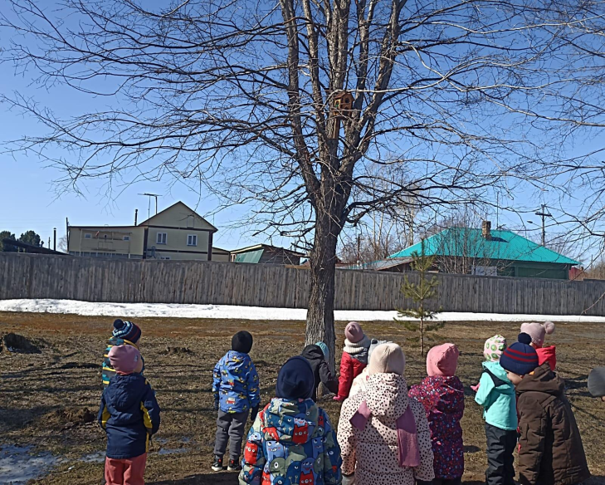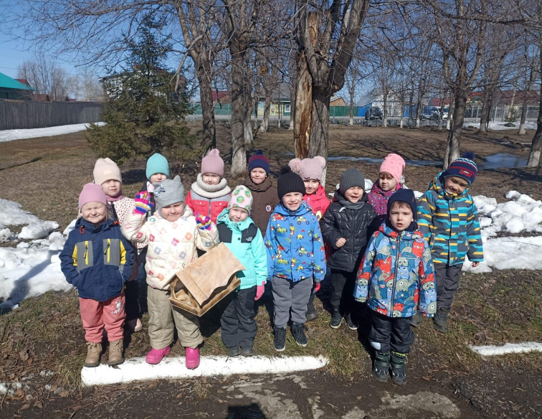

Всем детям хотелось самим покормить птиц, насыпать им корм. У ребят осталась масса положительных эмоции, было очень приятно видеть, как сияли улыбки на их лицах.

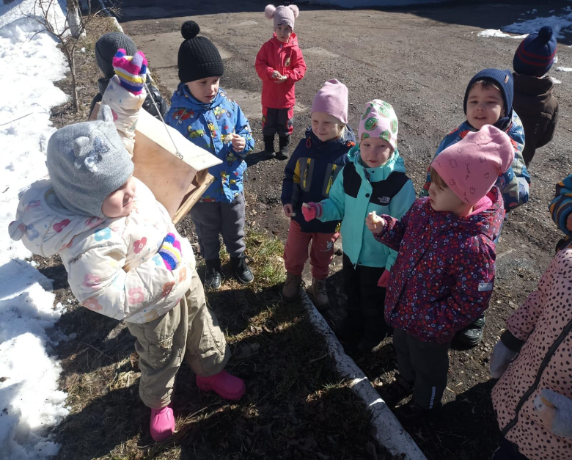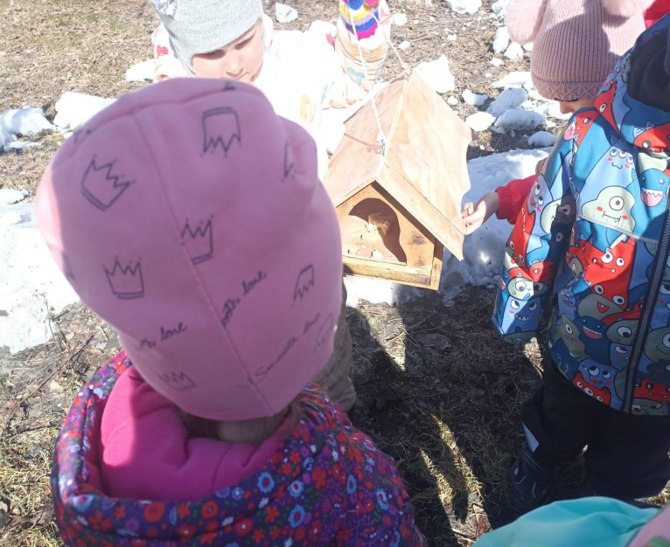

В кормушку ребята положили подкормку птичкам.
Делай добро, и оно к тебе вернётся!

В ходе проведения акции все поставленные цели и задачи были выполнены.

